ОТЧЕТ

ГЛАВЫ АДМИНИСТРАЦИИ ПОЗДНЕЕВСКОГО СЕЛЬСКОГО ПОСЕЛЕНИЯ

За 2021 год.

Уважаемые жители и гости Позднеевского сельского поселения!

Сегодня вашему вниманию представлен отчет о проделанной работе администрации Позднеевского сельского поселения за 2021г.
Работа администрации в первом полугодии 2021г.была направлена на выполнение полномочий в соответствии с ФЗ № 131 « Об общих принципах организации местного самоуправления в Российской Федерации» , уставом муниципального образования, федеральными и областными законами и правовыми актами.
Основная цель работы администрации - это создание условий для комфортного проживания жителей поселения.
Выполнением всех поставленных задач занимается коллектив работников администрации – это 8 муниципальных служащих ( в т.ч. глава), 1 технический работник, инспектор военно-учетного стола, водитель и уборщик служебного помещения.
Собрание депутатов Позднеевского сельского поселения состоит из 8 депутатов. Председатель собрания депутатов - глава Позднеевского сельского поселения Трушик Анатолий Иванович.
За полугодие в администрацию поступило 3041 входящих писем и отправлено 1238 исходящих письма.
В соответствии с Федеральным законом «О порядке рассмотрения обращений граждан в Российской Федерации» глава Администрации каждый понедельник, среду и пятницу ведет личный прием жителей. За отчетный период в администрацию поступило 4 письменных обращения граждан : основными вопросами волнующими жителей были земельные вопросы и споры с соседями по содержанию домашних животных и птицы.
За 2021г. специалистами администрации выдано 136 справок различного характера.
По запросам правоохранительных органов и других заинтересованных ведомств выдано 94 бытовых характеристик.
Совместно с управлением социальной защиты населения проводилось обследование жилищно-бытовых условий граждан для оказания адресной социальной помощи, составлено 41 актов.
В связи с реализацией преимущественного права покупки земельных участков сельскохозяйственного назначения администрацией поселения рассмотрено 57 извещение о продаже земельных участков.
В целях оформления прав на земельные участки гражданам выдано 15 выписок из похозяйственных книг.
В администрации Позднеевского поселения создана комиссия по соблюдению требований к служебному поведению муниципальных служащих и урегулированию конфликта интересов. Проведено 4 заседания.
Действует Малый Совет по межэтническим отношениям, в который включены - глава администрации поселения, специалисты, представители диаспор и казачества, участковый уполномоченный полиции.
Продолжается работа Совета профилактики при администрации поселения по обследованию семей находящихся в социально-опасном положении на предмет распития спиртных напитков, соблюдения правил пожарной безопасности.
В целях соблюдения требований пожарной безопасности жителям поселения роздано уже 740 памяток по соблюдению правил пожарной безопасности. Еще раз хочу напомнить, что основная причина всех пожаров – человеческий фактор: непотушенная сигарета, неисправная электропроводка, сжигание травы и мусора и т.д.
В целях пожарной безопасности Администрацией Позднеевского сельского поселения было приобретено и установлено 10 шт. автономных пожарных извещателей в домовладениях с печным отоплением, где проживают семьи из группы «социального риска»
Согласно данных 30-ти похозяйственных книг, сведения в которые предоставляются жителями самостоятельно, у нас числится 1579 домовладений, в которых проживает 4156 чел, из них пенсионеры 925 чел, трудоспособное население 2413 чел.
В разрезе населенных пунктов численность населения составляет:
х. Позднеевка - 1136 чел, х. Красное Знамя – 1063 чел, х. Малая Западенка – 902чел, х. Свобода -459 чел, х. Красный Кут - 596 чел.
На воинском учете в поселении состоит 851 граждан. Принято на учет 27 чел., снято с учета 72 чел.
Одним из основных полномочий поселения является формирование, утверждение, исполнение бюджета поселения и контроль за его исполнением.
Бюджет поселения запланирован программно-целевым методом. В состав расходов бюджета в первом полугодии 2021г.включены расходы на реализацию 8 муниципальных программ.
Бюджет Позднеевского сельского поселения исполнен на 102,9 %, нам поступили следующие доходы: НДФЛ- 758,3 тыс.руб, ЕСХН – 1126,8 тыс.руб, налог на имущество физических лиц 139,0 тыс.руб, земельный налог- 3809,6 тыс.руб, дотация 11679,9 тыс.руб.,( в бюджете на 2021 год дотация составляет 59 %) , штрафы- 36,6 тыс.руб, субвенция на работу военно-учетного стола- 240,2 тыс.руб .Итого за 2021год поступило доходов 20192,9 тыс.руб. Расходы поселения за 2021г. составили 19527 тыс.руб в том числе на:
БЛАГОУСТРОЙСТВО потрачено 1200,00 тыс.руб, хотя внешний вид наших хуторов зависит не только от деятельности администрации, но от отношения самих жителей месту проживания: к одним домовладениям приятно подойти, другие стоят заросшие травой и обсыпанные мусором- как правило их владельцы очень хорошо знают законы и считают, что убирать за территорией забора должна исключительно администрация, хотя если рассуждать логически администрация не пользуется данным участком, там стоят лавочки, растут деревья и т.д.
В рамках благоустройства территории проводились следующие мероприятия:
- скашивание сорной растительности во всех хуторах нашего поселения.
- в течение всего периода проводилась уборка мусора, несанкционированных свалок.
- за нарушение правил благоустройства и санитарного содержания территории выписано 38 протоколов. И борьба с нарушителями будет продолжаться.
-против клещей обработаны все кладбища, детские площадки, стадионы , площадь обработок составила 11,8 га – на 89,5 тыс.руб.

- ежегодно весной производится ремонты памятников погибшим в годы ВОВ : текущий ремонт братской могилы х. Свобода 9,9 тыс.руб, .текущий ремонт братской могилы в х.Красное Знамя 10,5 тыс.руб. На эти цели потрачено 20,4 тыс.руб.
В 2020году Позднеевское сельского поселение участвовало в федеральной целевой программе «Увековечение памяти погибших при защите Отечества на 2019-2024г.г.» В рамках этой программы задействованы средства федерального, областного и местного бюджетов. Заключен и исполнен контракт с ООО «Мельница» на выполнение работ по установке мемориальных гранитных плит с именами погибших на территории братской могилы в х. Малая Западенка на сумму 599762,00 рубля .
Заключен и исполнен контракт с ИП Шахдинарян А.Ш. на выполнение работ по капитальному ремонту братской могилы х. Позднеевка на сумму 984121,0 рублей.
Заключен и исполнен контракт с ИП Шахдинарян А.Ш. на выполнение работ по капитальному ремонту братской могилы х. Красное Знамя на сумму 468856,0 рублей.
Заключен и исполнен контракт с ИП Ковалев И.В. на выполнение работ по капитальному ремонту братской могилы х.Свобода на сумму 538834,43 рублей.

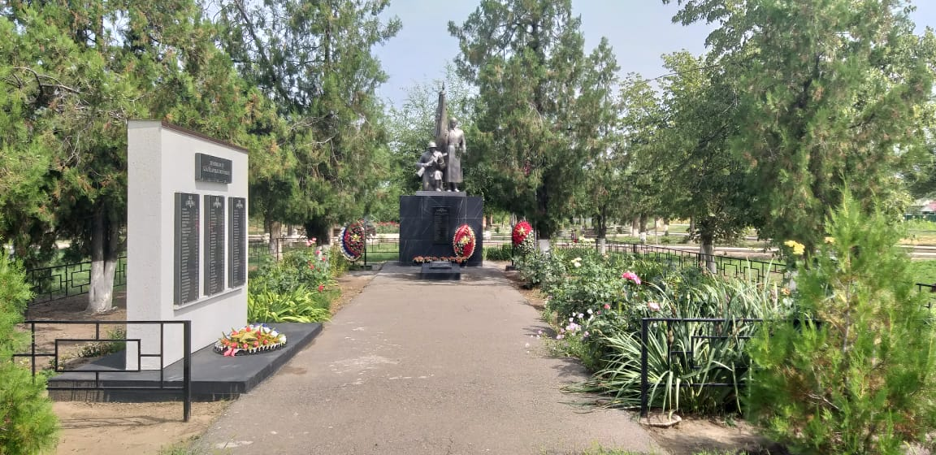

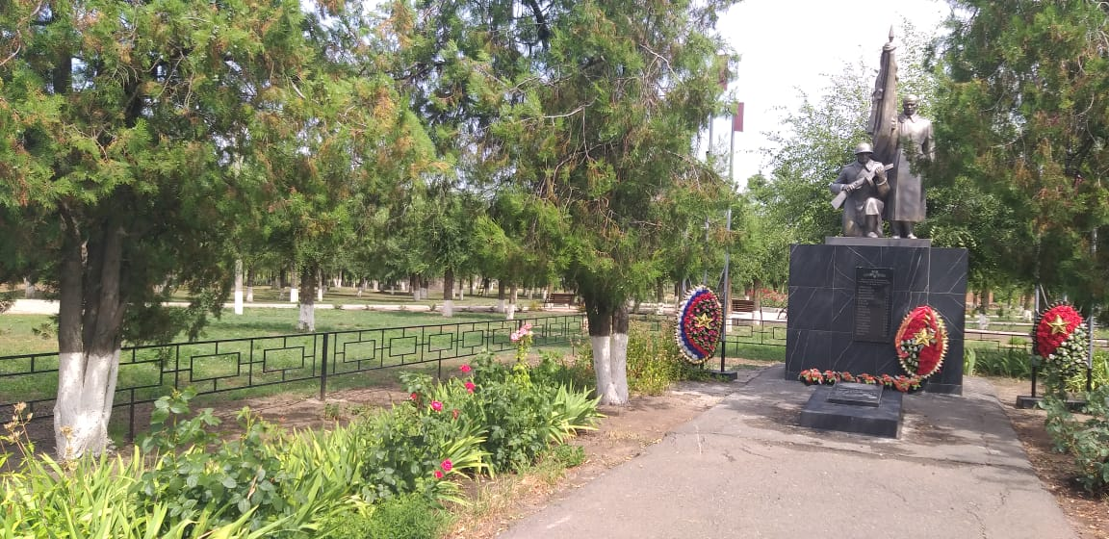

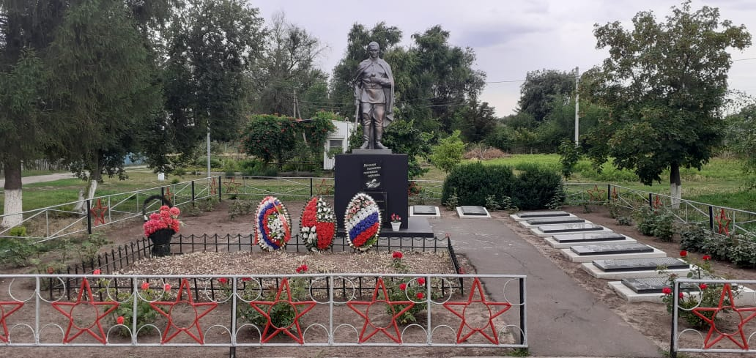
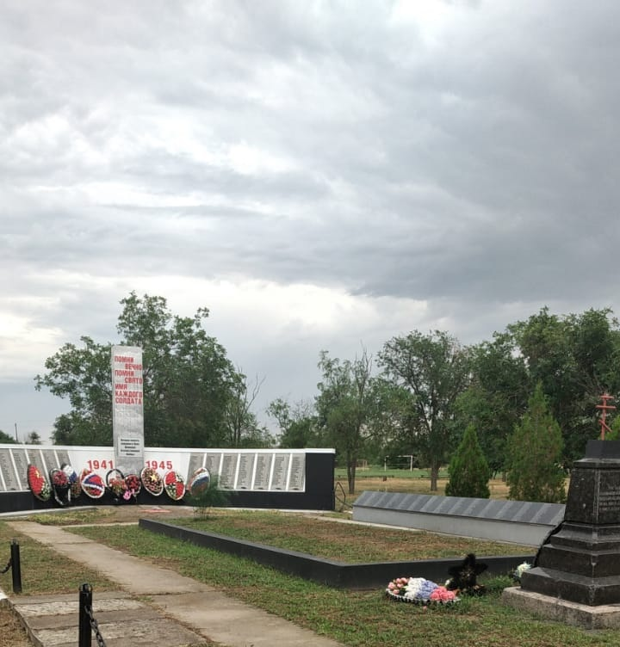

И на 2020 год бюджету Позднеевского сельского поселения Губернатором РО из областного бюджета выделены денежные средства на капитальный ремонт кровли Краснознаменского дома культуры в сумме 2650.4т.руб , и на капитальный ремонт кровли Малозападенского ДК в сумме 1350.4т.руб . софинансирование из бюджета нашего поселения составит 196.1 т.руб.( 4.9%)
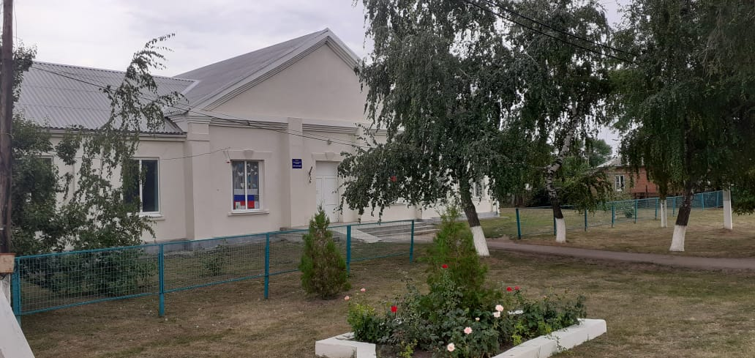
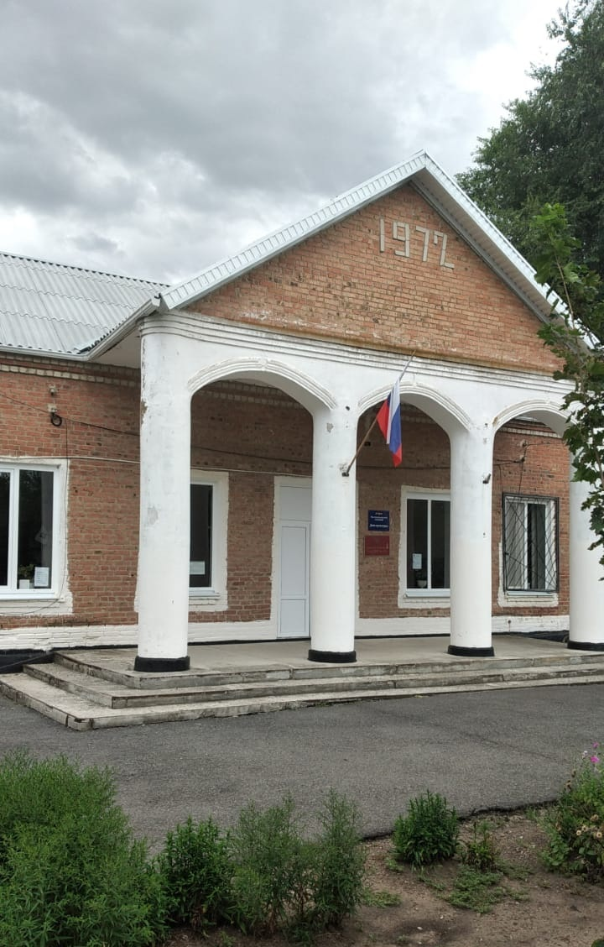

Из резервного фонда Правительства Ростовской области нашему поселению в 2019 году была выделена субсидия на приобретение звукотехнического оборудования в сумме 158.7 т.руб,- приобретены колонки и микрофоны.
Также проводились ремонты в Малозападенском СДК- ремонт отмостки, в Позднеевском СДК - ремонт холла, Краснокутском СК ремонт отмостки на сумму 754,1 тыс. руб. :
Приобретена одежда сцены и механизмы к ней в Малозападенский и Краснознаменский СДК.
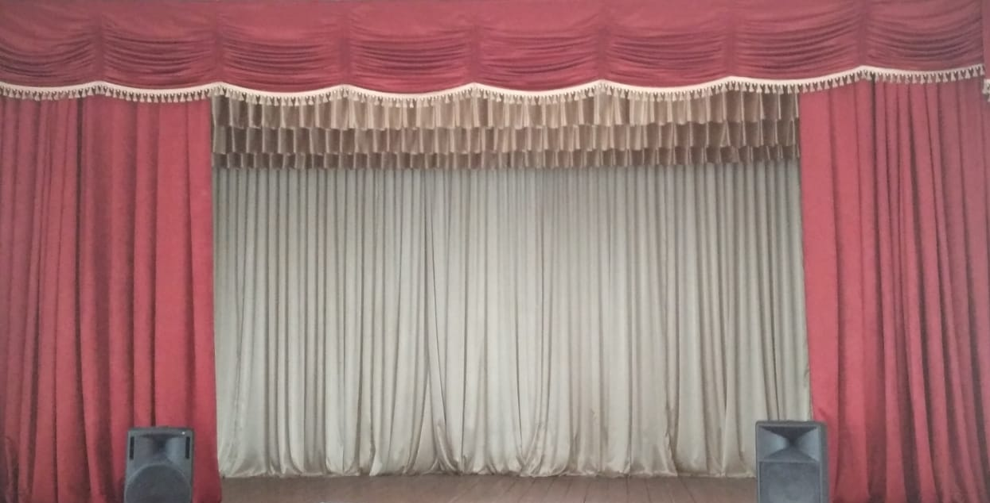
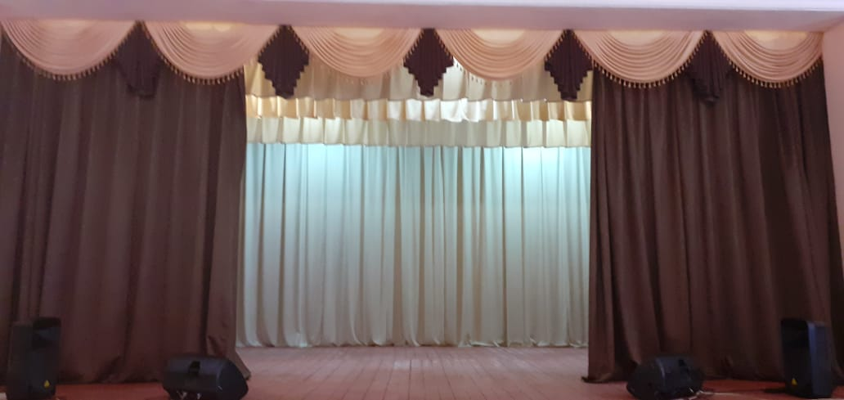
В соответствии с Областным законом от 01.08.2019 № 178-ЗС «Об инициативном бюджетировании в Ростовской области» в Позднеевском сельском поселении проводятся работы по проектам инициативного бюджетирования.
ИНИЦИАТИВНОЕ БЮДЖЕТИРОВАНИЕ - это совокупность разнообразных, основанных на гражданской инициативе практик по решению вопросов местного значения при непосредственном участии граждан в определении и выборе объектов расходования бюджетных средств, а также последующем контроле за реализацией отобранных проектов.
Пилотным проектом населения в 2020году Позднеевским сельским поселением в Правительство области представлено «Благоустройство территории парка х. Позднеевка».
Данный проект прошел отборочный конкурс, где было представлено 308 заявок со всей области, заняв 49 место в списке.
На основании представленных документов одобрено софинансирование из областного бюджета.
После проведения процедуры торгов заключен контракт с ООО «ВЕСТА» на сумму 1497,4 тыс. рублей на Благоустройство территории парка х. Позднеевка.
Появилась возможность комфортного времяпрепровождения на свежем воздухе для нашего населения и гостей хутора Позднеевка. В рамках данного проекта были построены велодорожки, установлены скамейки, урны, цветочные клумбы, велопарковка и проведено озеленение.
Озеленение парка проходило с участием социальных работников и пенсионеров Позднеевского поселения. Особо хотелось отметить активное участие в посадке саженцев учеников Позднеевской СОШ, возглавляемое директором Порядной Е.А.
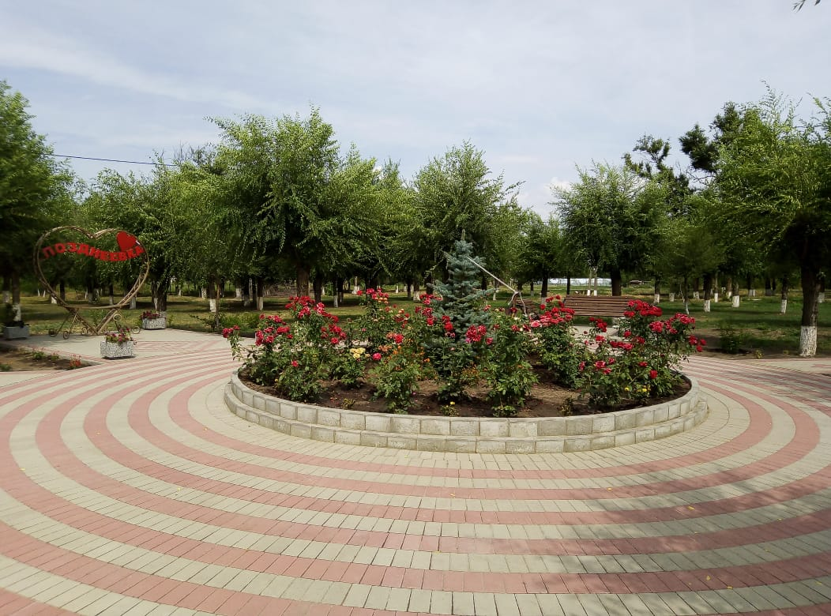

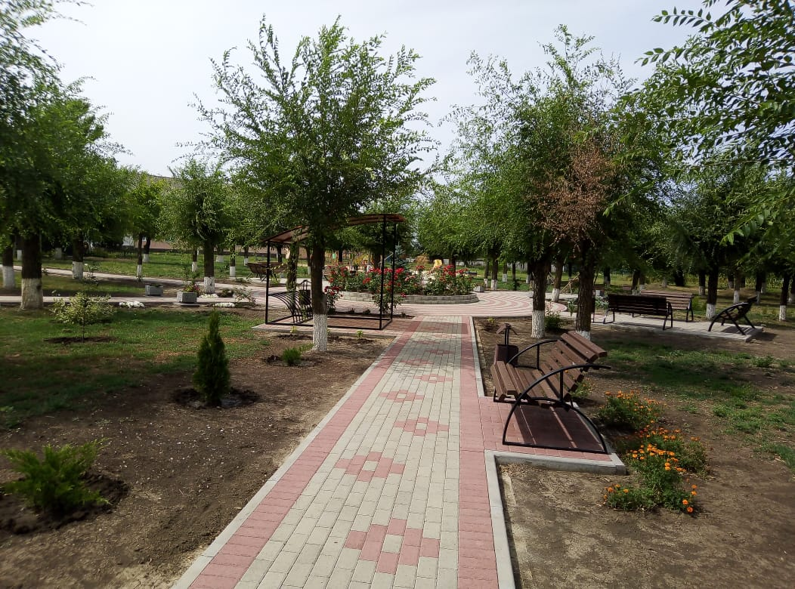

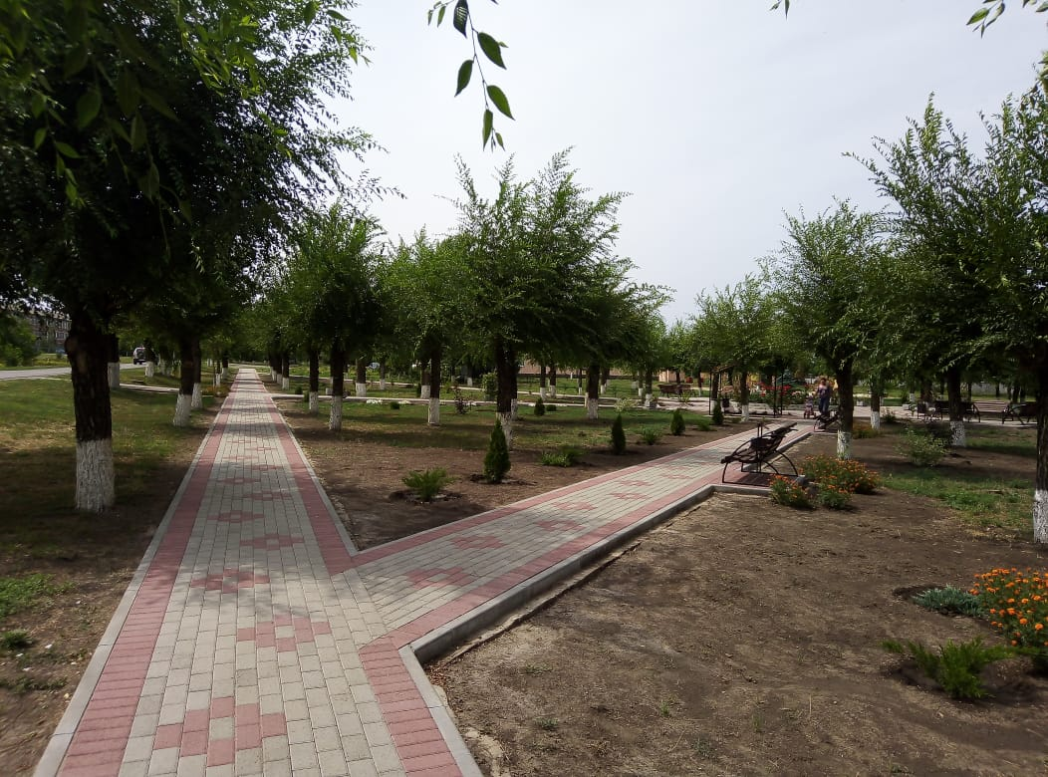
На 2021год по инициативному бюджетированию выиграл проект в х.Красное Знамя «Обустройство спортивной зоны и зоны отдыха»
Данный проект прошел отборочный конкурс, где было представлено 294 заявок со всей области, заняв 164 место в списке.
На основании представленных документов одобрено софинансирование из областного бюджета.

После проведения процедуры торгов заключен контракт с ИП «Ахметова Л.Г.» на сумму 2073,00 тыс. рублей.
В данный проект входит:
Обустройство футбольного поля ( установка лавочек для болельщиков), строительство волейбольной площадки с тартановым покрытием, установка восьми уличных спортивных тренажеров, установка элементов варкаута в количестве 6 шт., установка всепогодного теннисного стола, стола для занятий армреслингом, велопарковки и уличных раздевалок .
В благоустройстве спортивной зоны и зоны отдыха активное участи принимали жители х.Красное Знамя.

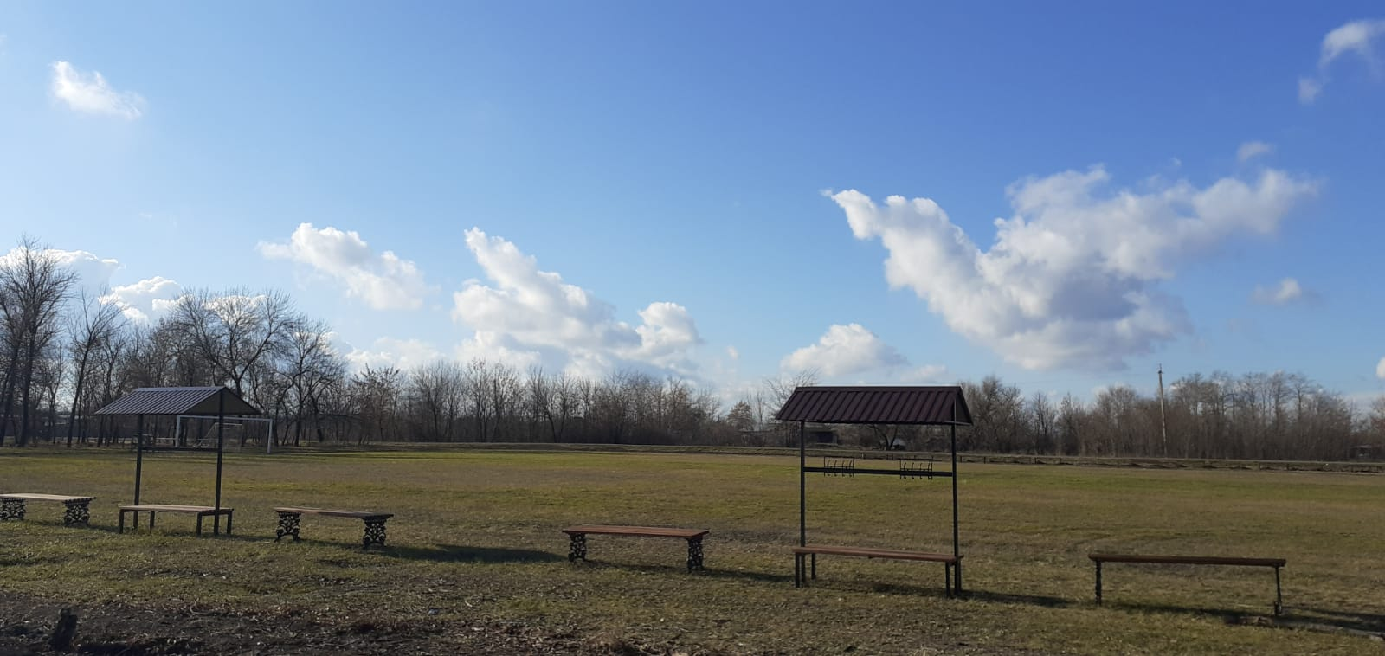

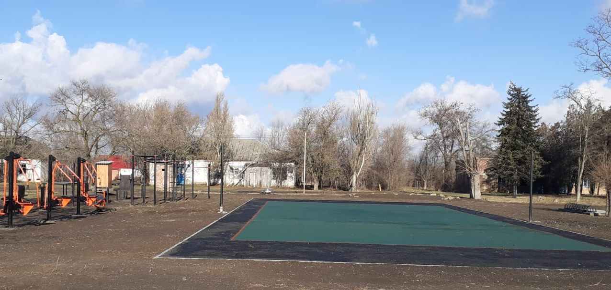

СПОРТ
В целях совершенствования системы по развитию физической культуры и спорта постановлением администрации утверждена муниципальная программа «Развитие физической культуры и спорта на территории Позднеевского сельского поселения».
В рамках программы произведено затрат на сумму 2242,5 тыс. руб.
- на участие команды в соревнованиях израсходовано 19,5 тыс.руб.
-на разработку и проведение достоверности ПСД по спортивной зоне и зоне отдыха в х.Красное Знамя -150,0 тыс.руб.
-реализация проекта инициативного бюджетирования: х.Красное Знамя -2073,0 тыс.руб.
Разработка ПСД по спортивной зоне в х.Малая Западенка – 40,0 тыс.руб.

НАЛОГИ:
Собранием депутатов 22 ноября 2019 г. принято решение № 22 «Об установлении земельного налога» и № 23 «О внесении изменений в решение Собрания депутатов Позднеевского сельского поселения от 15.11.2018г. № 21 «О налоге на имущество физических лиц» в связи с изменениями в соответствии с действующим законодательством в части предоставления льгот физическим лицам соответствующим условиям необходимым для назначения пенсии в соответствии с действующим законодательством.
Бюджет нашего поселения по-прежнему остается высокодотационным (дотация 59% от доходов бюджета). И поэтому очень остро стоит вопрос с выполнением доходной части бюджета, а у наших жителей к сожалению имеется большая задолженность по неуплаченным налогам ,в том числе и которые поступают в бюджет поселения. Так по данным налогового органа задолженность по земельному налогу с физических составляется 705,5 тыс.руб. и 129,6 тыс.руб по налогу на имуществу, а это как раз и есть ремонты объектов муниципальной собственности, недофинансирование спорта и другие работы.
Администрацией проводится определенная работа с недоимщиками, но как видим результаты неутешительные. По всем возникающим вопросам нужно обращаться в Веселовскую налоговую инспекцию: неправильная сумма, или вами уже оплачены эти налоги, или вам не предоставлена льгота согласно закона и т.д.
Я повторюсь – не оплаченные налоги – это не выполненные нами данные вам обещания, это и ремонты и благоустройство и спорт, на который мы выделяем деньги по остаточному принципу.
ВЫВОЗ МУСОРА
В нашем поселении по прежнему существует проблема вывоза твердых коммунальных отходов – население предпочитает не сдавать мусор, а выбрасывать где кому вздумается. У нас очень много мусора в лесопосадках, на несанкционированных свалках: пакеты, мешки и т.д.
Мы с вами с октября 2018 года работаем по вывозу мусора с региональным оператором – ООО «ЭКОГРАД-Н» г. Новочеркасск , вам приходят ежемесячно квитанции на оплату, но перевозчиком у нас по-прежнему остался Веселовский МУП ЖКХ. Хочу пояснить ситуацию для тех, кто говорит, что мусора у меня нет и оплачивать не буду. Мусор есть у всех, другой вопрос – куда вы его выбрасываете. Согласно Федерального закона №89 все собственники коммунальных отходов обязаны заключить договора на вывоз мусора с региональным оператором. Мы с вами все вместе должны быть заинтересованы в том, чтобы наша территория была чище и красивей, а соответственно более комфортной для проживания.
Сейчас принимается и крупногабаритный мусор, по-прежнему не принимается строительный мусор и навоз. Такой вид отходов нужно вывозить отдельно по договору с региональным оператором. Сейчас администрацией проводится работа с домовладельцами, допустившими зарастание своих участков сорной растительностью, выписываем предупреждения, протоколы.
В целом наши хутора выглядят неплохо, но всегда нужно стремиться быть чище и красивей.

